XNA Shader编程教程24 – 发光（Bloom）
原文地址：http://digierr.spaces.live.com/blog/cns!2B7007E9EC2AE37B!860.entry。
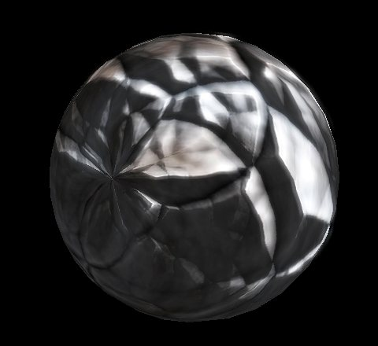
本教程将会实现一个发光（bloom）效果。这个shader是一个后期处理shader，可以对任意纹理施加发光效果。这个示例基于http://creators.xna.com/en-US/sample/bloom上的示例。

什么是Blooming？
当一个像素的颜色受到周围像素影响时就发生了blooming，会让这个像素变得更亮或过曝，较亮的像素边缘的较暗像素会受到较亮像素的影响，让较暗的像素损失一点细节。下图显示了使用bloom (左)和不使用bloom (右)的区别。
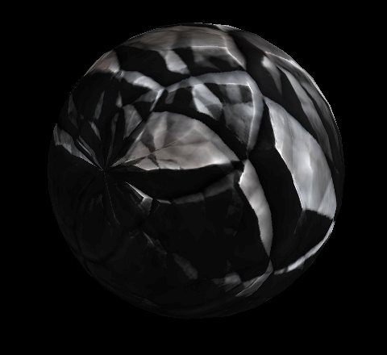
我们需要一些渲染目标用于实现发光效果。第一个是原始场景纹理，然后需要一张纹理包含发光效果，二张纹理包含发光场景的模糊版本。
第一个模糊纹理将发光纹理模糊一次，第二张模糊纹理再一次模糊第一张模糊纹理，这样效果更好。使用一个模糊shader并不是实现模糊的最好方法，但它已经工作得足够好了。如果你想创建一个更高级的模糊效果，可以使用“高斯模糊Gaussian blur”。
我们要做的第一件事是将正常场景绘制到一张纹理中。然后，我们需要提取原始纹理的明亮区域并将它储存在一个叫做BloomTexture 的纹理中。
我们将使用一个shader用来提取明亮的颜色。这个shader的工作就是从原始场景中提取一个像素，基于一个临界值变量（threshold variable），计算这个像素的颜色是否足够明亮。

saturate((Color - Threshold) / (1 - Threshold));

临界值包含一个介于0.0和1.0之间的值，用于从Color中移除低于Threshold的颜色信息。
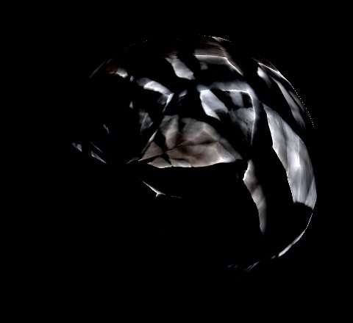
图24.3 – 发光纹理的内容

图24.3包含了发光纹理，它是基于原始纹理的，临界值为0,3f。如你所见，场景移除了暗淡的部分(基于临界值)保留了明亮的部分。
Bloom.fx的代码如下：

// This shader gets the areas that are bright. This will later be blured making bright spots "glow"
sampler TextureSampler : register(s0);

// Get the threshold of what brightness level we want to glow
float Threshold = 0.3;

float4 PixelShader(float2 texCoord : TEXCOORD0) : COLOR0
{
float4 Color = tex2D(TextureSampler, texCoord);

// Get the bright areas that is brighter than Threshold and return it.
return saturate((Color - Threshold) / (1 - Threshold));

}

technique Bloom
{
pass P0
{
// A post process shader only needs a pixel shader.
PixelShader = compile ps_2_0 PixelShader();
}
}
然后我们需要模糊场景。我们使用教程23中相同的模糊effect，但这次我们施加了2次模糊让效果更好。图24.4显示了发光纹理经过2次模糊后的效果。
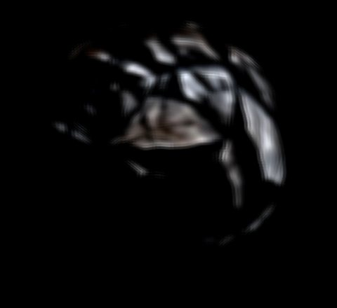
图24.4 – 发光纹理的模糊版本

最后我们需要组合原始纹理和模糊过的发光纹理。我们可以先绘制初始纹理，然后将发光纹理混合其中，但这样做效果不好，组合过程也不够灵活。所以我们需要创建一个新shader 组合这两个纹理。
这个shader有四个参数让我们可以控制组合过程，这四个参数是发光纹理和原始纹理的强度和饱和度。

// Controls the Intensity of the bloom texture
float BloomIntensity = 1.3;

// Controls the Intensity of the original scene texture
float OriginalIntensity = 1.0;

// Saturation amount on bloom
float BloomSaturation = 1.0;

// Saturation amount on original scene
float OriginalSaturation = 1.0;

我们首先设置一个默认值，但你也可以从程序中控制这些参数。
然后我们创建一个函数帮助我们处理饱和度(即一个颜色偏离灰度或自身亮度的程度)。这个函数基于一个输入参数saturation调整给定color的饱和度，函数中用到的灰度颜色用于实现一个灰度场景（灰度的实现方法可参见XNA Shader编程教程11－Post process灰度图）。

float4 AdjustSaturation(float4 color, float saturation)
{
// We define gray as the same color we used in the grayscale shader
float grey = dot(color, float3(0.3, 0.59, 0.11));
return lerp(grey, color, saturation);
}
在PixelShader函数中，首先获取模糊过的发光纹理和初始纹理的颜色。

// Get our bloom pixel from bloom texture
float4 bloomColor = tex2D(BloomSampler, texCoord);

// Get our original pixel from ColorMap
float4 originalColor = tex2D(ColorMapSampler, texCoord);

然后使用AdjustSaturation函数基于添加到shader中的参数调整bloomColor和originalColor。

bloomColor = AdjustSaturation(bloomColor, BloomSaturation) * BloomIntensity;
originalColor = AdjustSaturation(originalColor, OriginalSaturation) * OriginalIntensity;

使用这些参数，我们可以让初始纹理变得非常暗，只有发光部分是明亮的。你可以调整这些参数看看效果。
然后在bloomColor明亮的地方让初始纹理变暗，以避免这些区域过于明亮。

originalColor *= (1 - saturate(bloomColor));

最后一步是组合这些纹理颜色，只是简单地将它们相加。

return originalColor + bloomColor;

非常简单，不是吗？我们所做的就是组合一些简单的shader创建一个高级的effect。
CombineBloom.fx的代码如下：

// This combines the bloom texture with the original scene texture.
// BloomIntensity, OriginalIntensity, BloomSaturation and OriginalSaturation is used
// to control the blooming effect.
// This shader is based on the example in creators.xna.com, where I learned this technique.
// Our bloom texture
sampler BloomSampler : register(s0);

// Our original SceneTexture
texture ColorMap;

// Create a sampler for the ColorMap texture using lianear filtering and clamping
sampler ColorMapSampler = sampler_state
{
Texture = <ColorMap>;
MinFilter = Linear;
MagFilter = Linear;
MipFilter = Linear;
AddressU = Clamp;
AddressV = Clamp;
};

// Controls the Intensity of the bloom texture
float BloomIntensity = 1.3;

// Controls the Intensity of the original scene texture
float OriginalIntensity = 1.0;

// Saturation amount on bloom
float BloomSaturation = 1.0;

// Saturation amount on original scene
float OriginalSaturation = 1.0;

float4 AdjustSaturation(float4 color, float saturation)
{
// We define gray as the same color we used in the grayscale shader
float grey = dot(color, float3(0.3, 0.59, 0.11));
return lerp(grey, color, saturation);
}

float4 PixelShader(float2 texCoord : TEXCOORD0) : COLOR0
{
// Get our bloom pixel from bloom texture
float4 bloomColor = tex2D(BloomSampler, texCoord);

// Get our original pixel from ColorMap
float4 originalColor = tex2D(ColorMapSampler, texCoord);

// Adjust color saturation and intensity based on the input variables to the shader
bloomColor = AdjustSaturation(bloomColor, BloomSaturation) * BloomIntensity;
originalColor = AdjustSaturation(originalColor, OriginalSaturation) * OriginalIntensity;

// make the originalColor darker in very bright areas, avoiding these areas look burned-out
originalColor *= (1 - saturate(bloomColor));

// Combine the two images.
return originalColor + bloomColor;

}

technique BloomCombine
{
pass P0
{
// A post process shader only needs a pixel shader.
PixelShader = compile ps_2_0 PixelShader();
}
}

